Aufgabenblatt: Git Tagesaufgabe mit Anleitung
Branches, Shell-Skript, Commits, GitHub, Revert, Reset, Fetch und Pull
Ziel der Aufgabe: Du baust ein kleines Shell-Skript für den IT-Support und nutzt dabei Git so, wie man es in einem echten Projekt nutzen würde. Du arbeitest nicht frei nach Gefühl. Folge den Schritten genau. Nach mehreren Schritten beantwortest du Transferfragen, damit du verstehst, warum der jeweilige Git-Befehl genutzt wird.
Abgabe | Link zum öffentlichen GitHub-Repository plus Antworten auf die Transferfragen
Wichtig | Das Repository muss public sein. Der Dozent muss den Link öffnen können.
Branch | In dieser Aufgabe verwenden wir den Branch master. Wenn dein Repository main nutzt, führe den Befehl git branch -M master aus.
Regel | Nach jedem größeren Schritt: git status ausführen und kurz prüfen, was Git anzeigt.

1. Vorbereitung: Repository erstellen und lokal vorbereiten
Erstelle auf GitHub ein neues öffentliches Repository mit folgendem Namen:
git-tagesaufgabe-support-check
Danach klonst du das Repository auf deinen Rechner. Ersetze USERNAME durch deinen GitHub-Benutzernamen.
git clone https://github.com/USERNAME/git-tagesaufgabe-support-check.git
cd git-tagesaufgabe-support-check
git branch -M master
Prüfe jetzt, ob dein Repository mit GitHub verbunden ist:
git remote -v
git status
Erwartung: Bei git remote -v soll eine GitHub-URL sichtbar sein. Bei git status soll stehen, auf welchem Branch du bist.
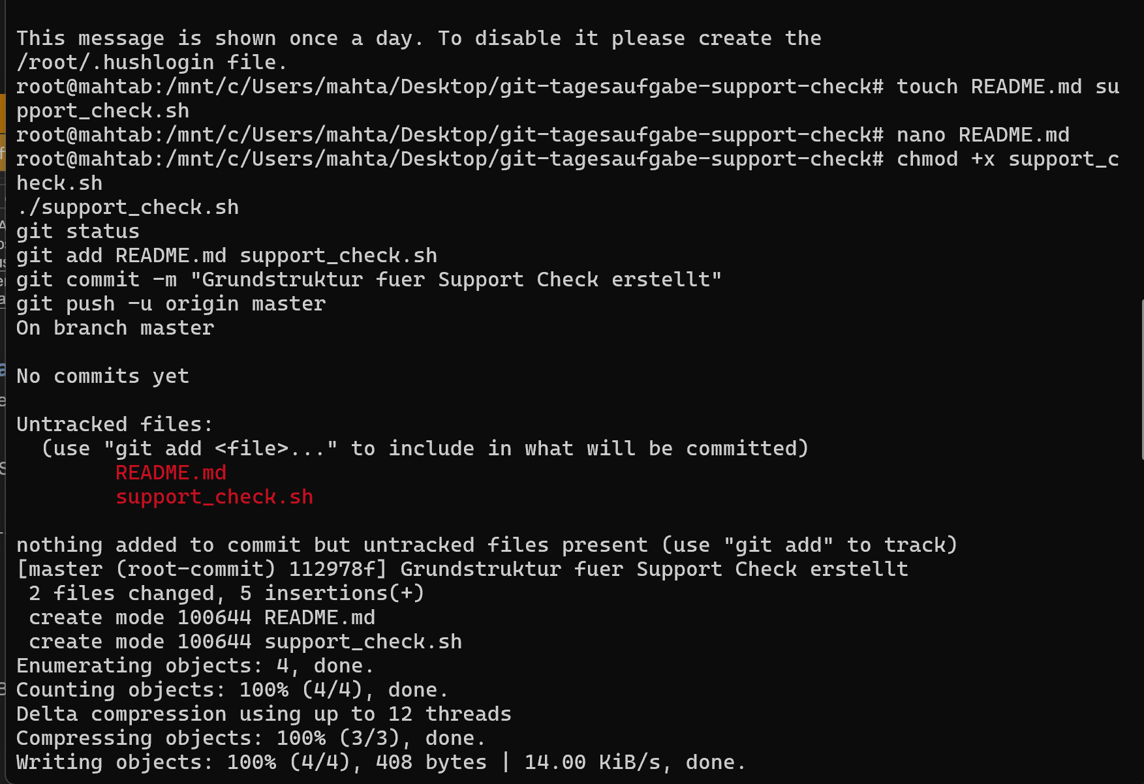

2. Erster Commit: Grundstruktur erstellen
Lege jetzt zwei Dateien an. Du kannst dafür VS Code oder nano nutzen.
touch README.md support_check.sh
Schreibe in die Datei README.md genau diesen Inhalt:
# Git Tagesaufgabe Support Check
Dieses Repository enthält ein kleines Shell-Skript für einfache IT-Support-Prüfungen.
Themen der Aufgabe:
- Branches
- Commits
- Merge
- git revert
- git reset
- git fetch
- git pull
Schreibe in die Datei support_check.sh genau diesen Inhalt:
#!/bin/bash
echo "Support Check gestartet"
echo "Hostname: $(hostname)"
echo "Aktueller Benutzer: $(whoami)"
echo "Aktuelles Datum: $(date)"
Mache das Skript ausführbar und teste es:
chmod +x support_check.sh
./support_check.sh
Wenn das Skript läuft, speicherst du den Stand in Git:
git status
git add README.md support_check.sh
git commit -m "Grundstruktur fuer Support Check erstellt"
git push -u origin master

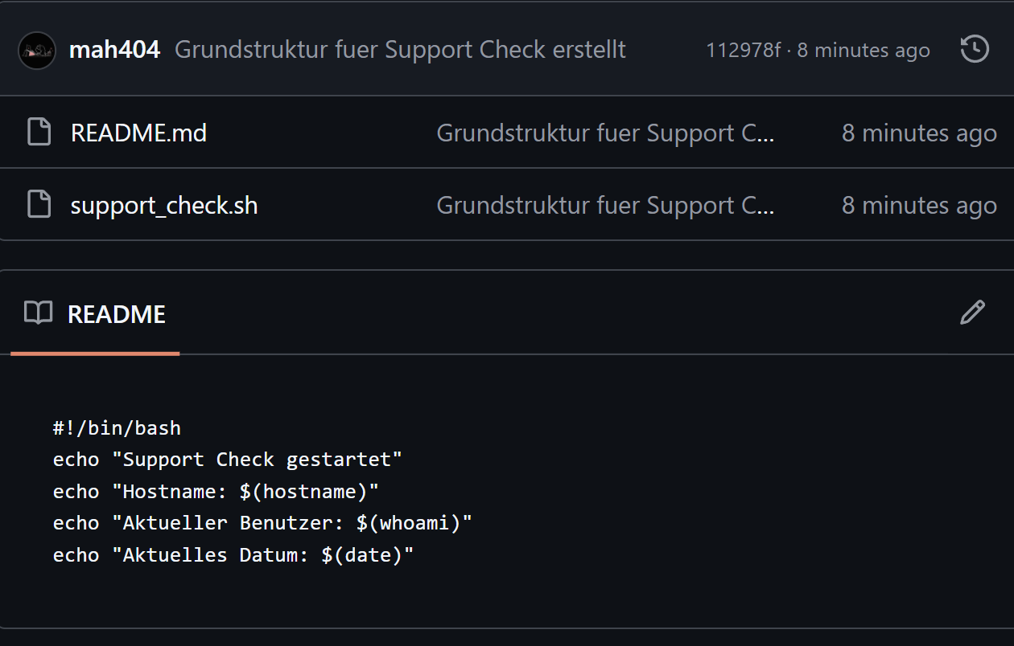

Transferfragen zu Abschnitt 1 und 2
- Warum sollte ein Repository für die Abgabe public sein?
Antwort: Ein Repository muss public sein, damit der Dozent den Link öffnen und meine Arbeit kontrollieren kann.________________________________________________________________________________________________
- Was zeigt git remote -v an?
Antwort: zeigt, mit welchem GitHub-Repository mein lokales Projekt verbunden ist.________________________________________________________________________________________________
- Warum muss ein Shell-Skript mit chmod +x ausführbar gemacht werden?
Antwort: Mit chmod +x mache ich das Shell-Skript ausführbar, damit ich es mit ./support_check.sh starten kann.________________________________________________________________________________________________
- Was ist der Unterschied zwischen git add und git commit?
Antwort: git add bereitet Änderungen für den Commit vor. git commit speichert diese Änderungen fest in der Git-Historie.________________________________________________________________________________________________

3. Feature-Branch erstellen: Systeminformationen erweitern
Jetzt arbeitest du nicht direkt auf master weiter. Du erstellst einen eigenen Branch für eine Erweiterung.
git checkout -b feature-systeminfo
Ersetze den Inhalt von support_check.sh vollständig durch diesen Inhalt:
#!/bin/bash
echo "Support Check gestartet"
echo "Hostname: $(hostname)"
echo "Aktueller Benutzer: $(whoami)"
echo "Aktuelles Datum: $(date)"
echo "Kernel-Version: $(uname -r)"
echo "Betriebssystem:"
cat /etc/os-release | grep PRETTY_NAME
Teste das Skript und speichere danach den Stand:
./support_check.sh
git status
git add support_check.sh
git commit -m "Systeminformationen im Support Check erweitert"
Wechsle zurück zu master und merge den Branch:
git checkout master
git merge feature-systeminfo
git push origin master
Prüfe die Historie:
git log --oneline --graph --all

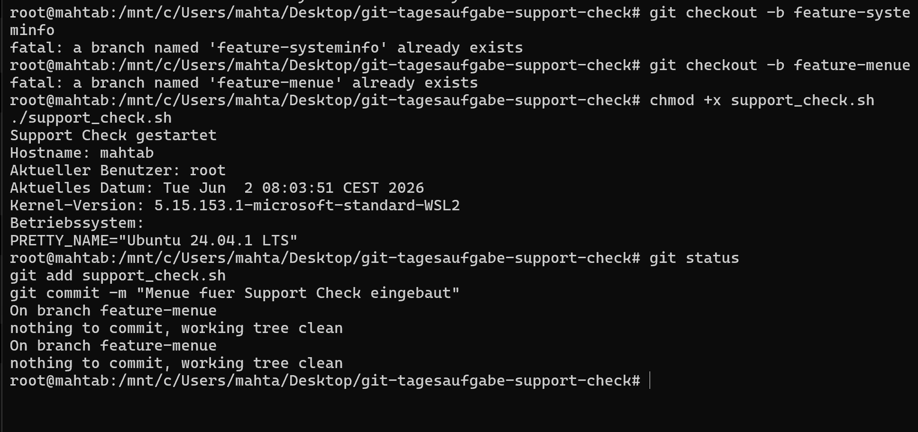

Transferfragen zu Branch und Merge
- Warum wurde für die Erweiterung ein eigener Branch erstellt?
Antwort: Ein eigener Branch wurde erstellt, damit man die neue Funktion getrennt vom master entwickeln und testen kann. So bleibt der Hauptbranch stabil und Änderungen können später sicher übernommen werden.________________________________________________________________________________________________
- Was passiert beim Befehl git merge feature-systeminfo?
Antwort: Mit git merge feature-systeminfo werden die Änderungen aus dem Branch feature-systeminfo in den aktuellen Branch (master) übernommen.___________________________________________________________________________________
- Warum ist git log --oneline --graph --all hilfreich?
Antwort: Dieser Befehl zeigt die Commit-Historie übersichtlich an. Man kann sehen, welche Branches es gibt, welche Commits gemacht wurden und wie die Branches zusammengeführt wurden._________________________________________________________________________________________

4. Zweiter Feature-Branch: Menü in das Skript einbauen
Jetzt bekommt das Skript ein einfaches Menü. Erstelle zuerst einen neuen Branch:
git checkout -b feature-menue
Ersetze den Inhalt von support_check.sh vollständig durch diesen Inhalt:
#!/bin/bash
zeige_basisinfos() {
echo "Support Check gestartet"
echo "Hostname: $(hostname)"
echo "Aktueller Benutzer: $(whoami)"
echo "Aktuelles Datum: $(date)"
echo "Kernel-Version: $(uname -r)"
echo "Betriebssystem:"
cat /etc/os-release | grep PRETTY_NAME
}
zeige_speicherplatz() {
echo "Speicherplatz:"
df -h /
}
echo "Bitte Auswahl treffen:"
echo "1 = Basisinformationen anzeigen"
echo "2 = Speicherplatz anzeigen"
read -p "Auswahl: " auswahl
if [ "$auswahl" = "1" ]; then
zeige_basisinfos
elif [ "$auswahl" = "2" ]; then
zeige_speicherplatz
else
echo "Ungueltige Auswahl"
fi
Teste beide Menüpunkte. Danach committen und mergen:
./support_check.sh
git status
git add support_check.sh
git commit -m "Menue fuer Support Check eingebaut"
git checkout master
git merge feature-menue
git push origin master
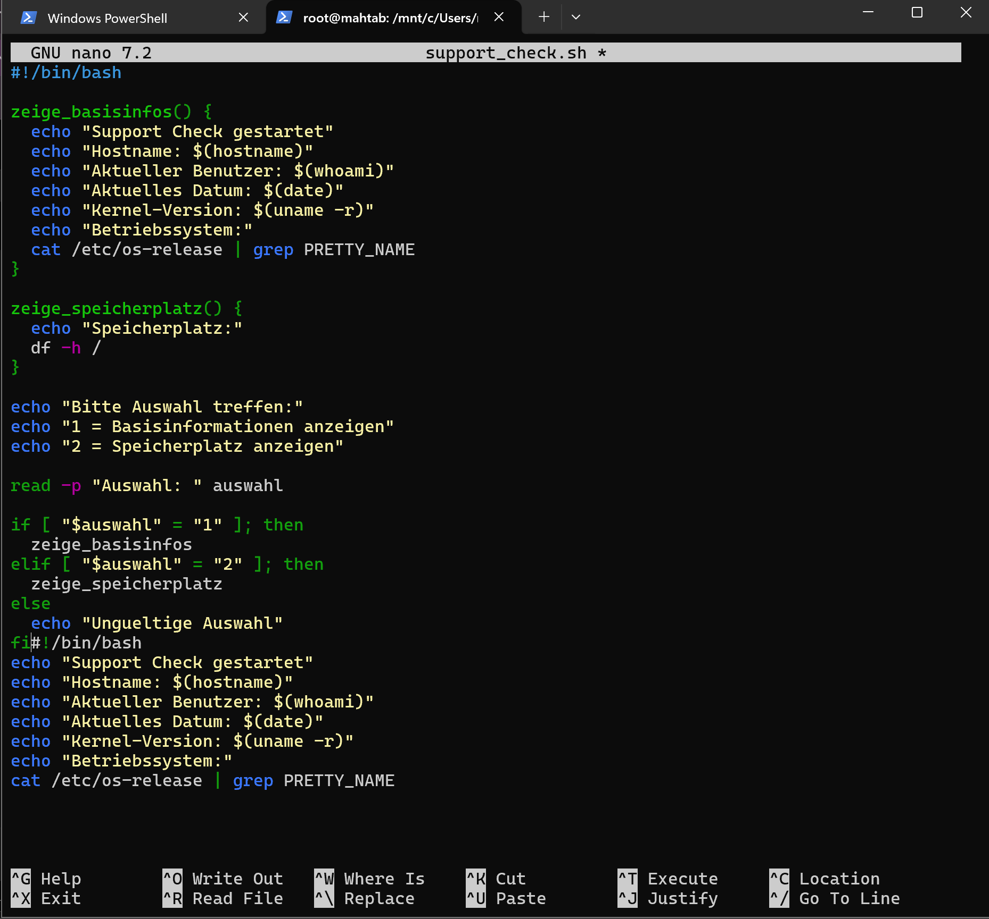
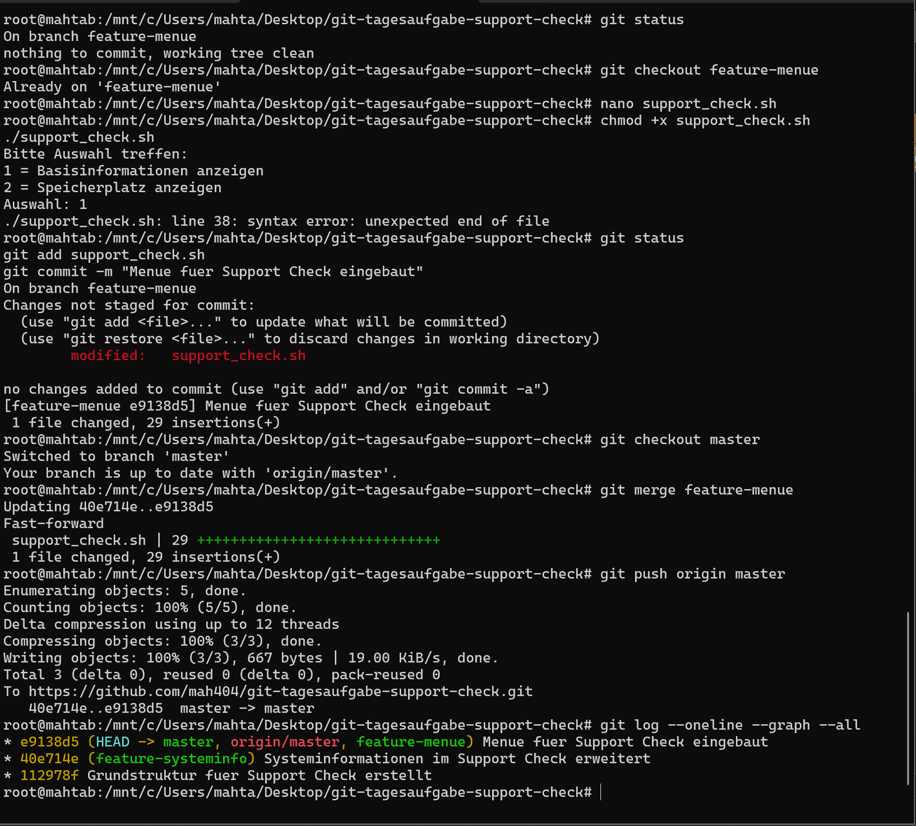

Transferfragen zum Menü
- Warum ist ein Menü für ein Support-Skript sinnvoll?
Antwort: Ein Menü ist sinnvoll, weil der Benutzer einfach auswählen kann, welche Funktion er benutzen möchte. Dadurch ist das Skript übersichtlicher und einfacher zu bedienen.________________________________________________________________________________________________
- Was macht read -p in einem Shell-Skript?
Antwort: read -p zeigt dem Benutzer eine Eingabeaufforderung an und speichert die Eingabe in einer Variable.________________________________________________________________________________________________
- Warum sollte man ein Skript testen, bevor man es committet?
Antwort: Man sollte ein Skript testen, damit man sicher sein kann, dass es richtig funktioniert. So werden keine Fehler in das Repository übernommen.________________________________________________________________________________________________

5. Gezielter Fehler: Falschen Commit erstellen und mit git revert rückgängig machen
In diesem Abschnitt erzeugst du absichtlich einen fehlerhaften Commit. Danach machst du ihn mit git revert rückgängig. Wichtig: Der fehlerhafte Commit wird zuerst auf GitHub gepusht. Deshalb verwenden wir revert und nicht reset.
Erstelle einen Branch für den Fehler:
git checkout -b bug-falscher-exitcode
Ändere am Ende von support_check.sh die else-Stelle. Aus diesem Teil:
else
echo "Ungueltige Auswahl"
fi
machst du absichtlich diesen fehlerhaften Teil:
else
echo "Ungueltige Auswahl"
exit 0
fi
Warum ist das ein Fehler? Bei einer ungültigen Auswahl sollte das Skript nicht erfolgreich beendet werden. Eigentlich wäre exit 1 sinnvoller als exit 0.
Speichere den Fehler als Commit, merge ihn nach master und pushe ihn zu GitHub:
git status
git add support_check.sh
git commit -m "Fehlerhaften Exitcode eingebaut"
git checkout master
git merge bug-falscher-exitcode
git push origin master
Jetzt schaust du dir die Commit-Historie an und suchst die Commit-ID vom fehlerhaften Commit:
git log --oneline
Du siehst ungefähr so etwas. Die Nummern sehen bei dir anders aus:
a1b2c3d Fehlerhaften Exitcode eingebaut
9f8e7d6 Menue fuer Support Check eingebaut
123abcd Systeminformationen im Support Check erweitert
Mache jetzt den fehlerhaften Commit rückgängig. Ersetze COMMIT-ID durch die echte ID vom fehlerhaften Commit:
git revert COMMIT-ID
Wenn sich ein Editor öffnet, speichere die Commit-Nachricht und schließe den Editor. Danach pushst du den neuen Revert-Commit:
git push origin master
git log --oneline
Erwartung: In der Historie ist der fehlerhafte Commit noch sichtbar. Zusätzlich gibt es einen neuen Commit, der den Fehler rückgängig macht.
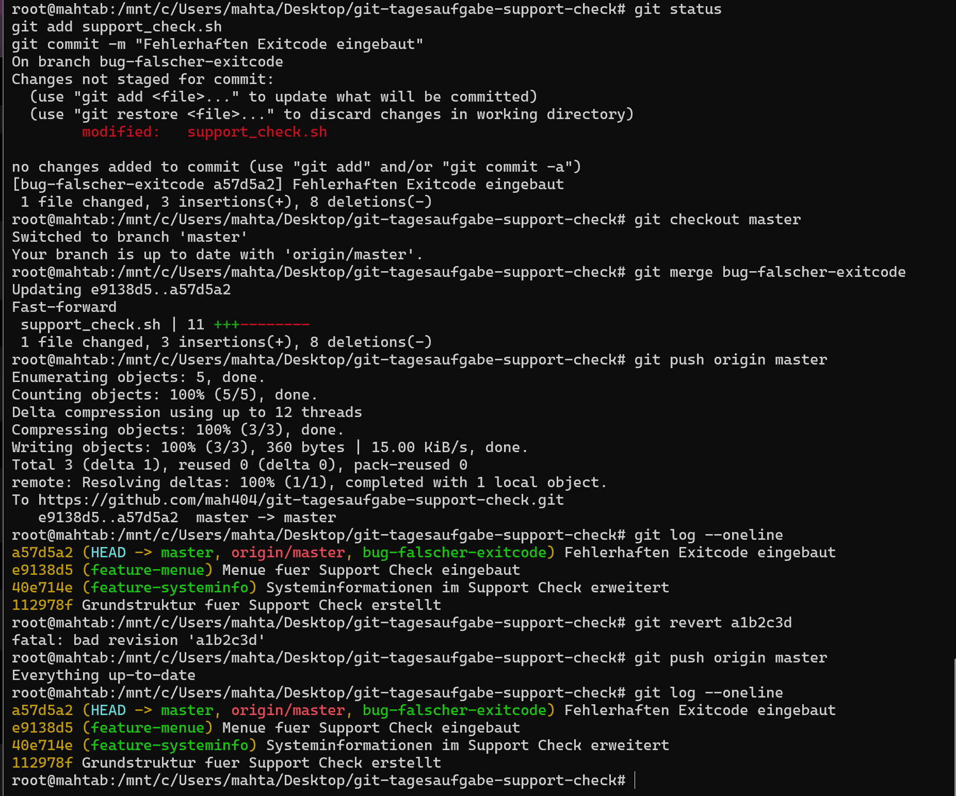

Transferfragen zu git revert
- Warum wurde hier git revert verwendet und nicht git reset?
Antwort: Weil der fehlerhafte Commit schon auf GitHub gepusht wurde. Mit git revert kann man den Fehler rückgängig machen, ohne die gemeinsame Historie zu löschen._____________________________________________________________________________________
- Warum bleibt der fehlerhafte Commit nach git revert trotzdem in der Historie sichtbar?
Antwort: Weil git revert den alten Commit nicht löscht. Es erstellt nur einen neuen Commit, der die Änderung wieder rückgängig macht.______________________________________________________________________________________
- Warum ist git revert meistens sicherer, wenn ein Commit schon gepusht wurde?
Antwort: Weil andere Personen den Commit vielleicht schon haben. git revert verändert die gemeinsame Historie nicht und ist deshalb sicherer.________________________________________________________________________________________________
- Was ist der Vorteil davon, dass git revert einen neuen Commit erstellt?
Antwort: _________________________________________________________________________________________Der Vorteil ist, dass man später genau sehen kann, welcher Fehler gemacht wurde und wann er rückgängig gemacht wurde.

6. git reset --soft: Commit zurücknehmen, Änderungen behalten
Jetzt übst du git reset --soft. Dieser Befehl nimmt den letzten Commit zurück, aber die Änderungen bleiben erhalten. Das ist sinnvoll, wenn du zu früh committet hast oder die Commit-Nachricht falsch war.
Erstelle einen neuen Branch:
git checkout -b uebung-reset-soft
Lege eine neue Datei an:
cat > notizen.txt <<EOF
Notizen fuer den Support Check
Pruefen: Hostname, Benutzer, Datum, Speicherplatz
Falsche Zeile: Passwort steht hier nicht rein
EOF
Committe die Datei absichtlich zu früh:
git add notizen.txt
git commit -m "Notizen hinzugefuegt"
Jetzt merkst du: Die letzte Zeile gehört nicht in die Datei. Nimm den letzten Commit mit reset --soft zurück:
git reset --soft HEAD~1
git status
Erwartung: Der Commit ist zurückgenommen, aber die Datei notizen.txt ist weiterhin vorhanden und bereits für den nächsten Commit vorgemerkt.
Öffne notizen.txt und lösche diese Zeile:
Falsche Zeile: Passwort steht hier nicht rein
Danach committe sauber neu:
git status
git add notizen.txt
git commit -m "Saubere Support Notizen hinzugefuegt"
git checkout master
git merge uebung-reset-soft
git push origin master

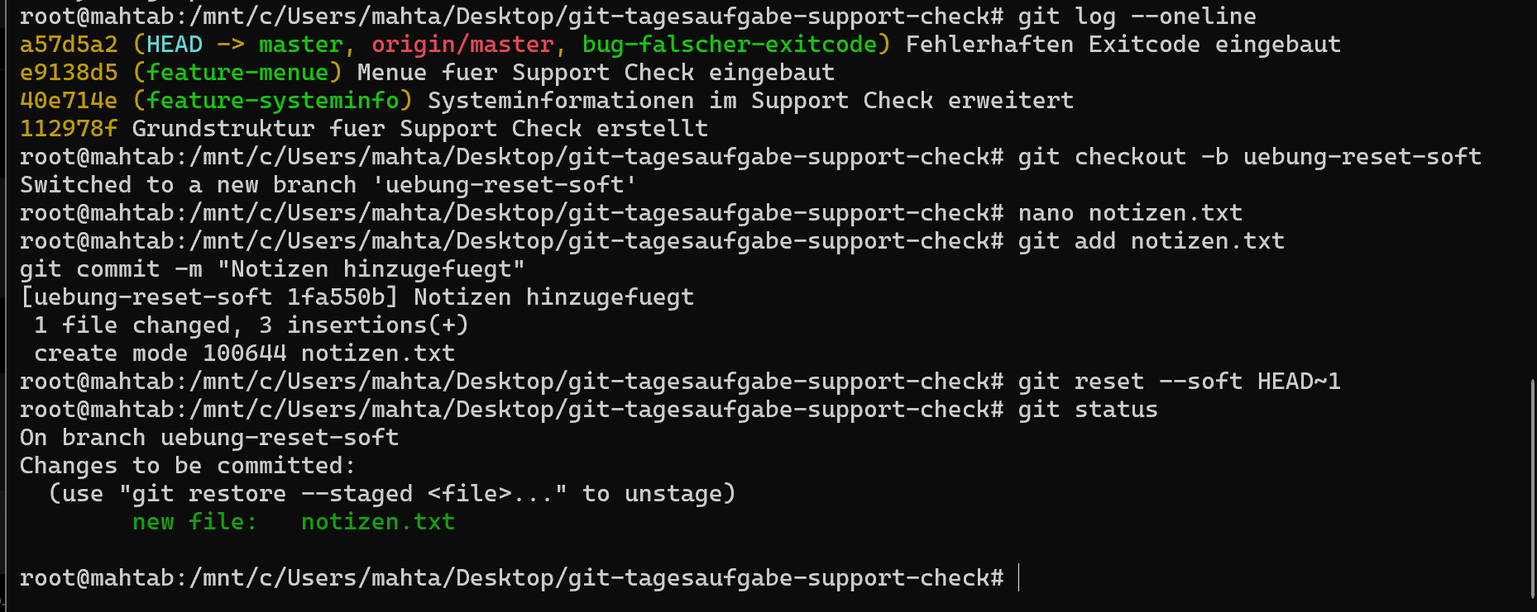
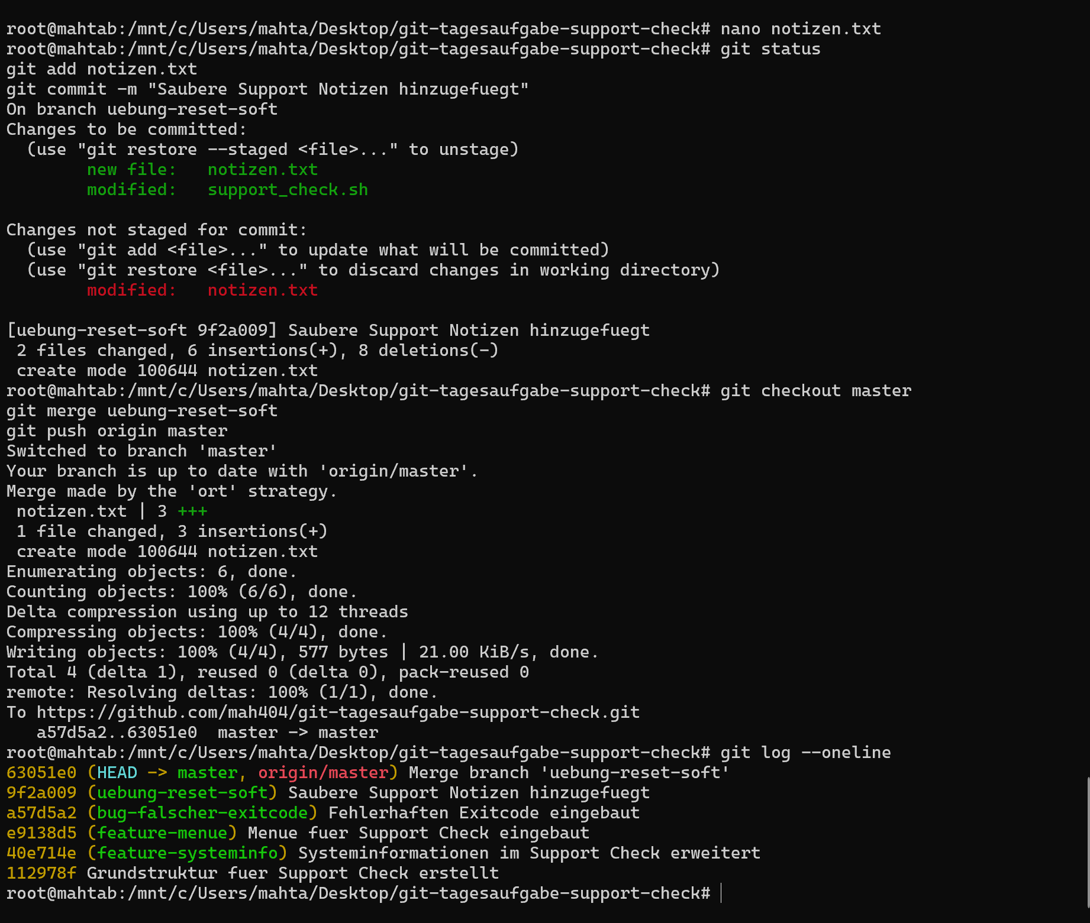

Transferfragen zu git reset --soft
- Was ist nach git reset --soft HEAD~1 mit dem letzten Commit passiert?
Antwort: Der letzte Commit wurde zurückgenommen, aber die Änderungen sind erhalten geblieben.________________________________________________________________________________________________
- Warum war notizen.txt nach dem reset trotzdem noch da?
Antwort: Weil git reset --soft nur den Commit entfernt. Die Datei und ihre Änderungen bleiben erhalten.________________________________________________________________________________________________
- In welcher Alltagssituation ist reset --soft praktisch?
Antwort: reset --soft ist praktisch, wenn man zu früh committet hat oder die Commit-Nachricht ändern möchte.________________________________________________________________________________________________

7. git reset --hard: Commit und Änderungen verwerfen
Jetzt übst du git reset --hard. Achtung: Dieser Befehl kann Änderungen löschen. In dieser Aufgabe machen wir das bewusst in einem Übungsbranch.
Erstelle einen neuen Branch:
git checkout -b uebung-reset-hard
Lege eine Testdatei an und committe sie:
cat > experiment.txt <<EOF
Diese Datei ist nur ein Experiment.
Sie soll spaeter komplett verschwinden.
EOF
git add experiment.txt
git commit -m "Experimentelle Datei hinzugefuegt"
Prüfe, dass die Datei existiert:
ls
git log --oneline
Jetzt entfernst du den letzten Commit komplett aus diesem Branch:
git reset --hard HEAD~1
Prüfe danach:
ls
git log --oneline
git status
Erwartung: experiment.txt ist verschwunden. Der Commit ist in diesem Branch nicht mehr in der normalen Historie sichtbar. Deshalb ist reset --hard gefährlich, wenn man es unüberlegt nutzt.
Wechsle jetzt zurück zu master. Diesen Übungsbranch musst du nicht mergen:
git checkout master

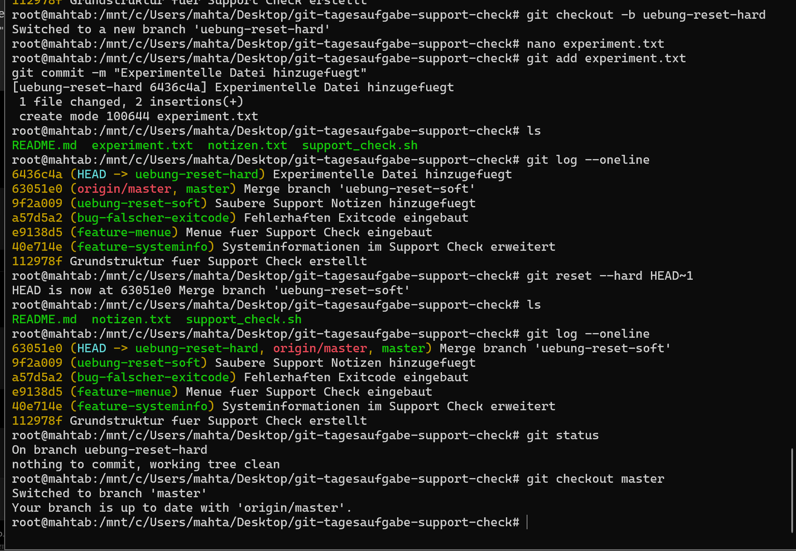

Transferfragen zu git reset --hard
- Was ist mit experiment.txt nach git reset --hard HEAD~1 passiert?
Antwort: Die Datei experiment.txt wurde zusammen mit dem letzten Commit gelöscht und ist nicht mehr vorhanden.________________________________________________________________________________________________
- Warum ist git reset --hard gefährlicher als git reset --soft?
Antwort: _________________________________________________________________________________________Weil git reset --hard nicht nur den Commit entfernt, sondern auch die Änderungen löscht. Dadurch können Daten verloren gehen.________________________________________________________________________________________________
- Warum sollte man reset --hard nicht leichtfertig auf einem gemeinsamen Branch nutzen?
Antwort: Weil wichtige Änderungen verloren gehen können und dadurch Probleme für andere Teammitglieder entstehen können.________________________________________________________________________________________________

8. git fetch und git pull: Änderung von GitHub zuerst prüfen
Jetzt simulierst du eine Änderung, die direkt auf GitHub gemacht wurde. Dadurch kannst du fetch und pull praktisch vergleichen.
Gehe in GitHub in dein Repository. Öffne README.md und bearbeite die Datei direkt im Browser. Füge ganz unten diese Zeile hinzu:
Remote-Aenderung: Diese Zeile wurde direkt auf GitHub hinzugefuegt.
Committe die Änderung in GitHub direkt auf master.
Gehe danach zurück ins Terminal. Führe zuerst nur fetch aus:
git fetch origin
Prüfe jetzt, was auf GitHub neu ist, ohne deinen lokalen Arbeitsstand direkt zu verändern:
git log HEAD..origin/master --oneline
git diff HEAD..origin/master
Erwartung: Du siehst die Änderung aus GitHub, aber deine lokale Datei README.md wurde noch nicht automatisch aktualisiert.
Jetzt übernimmst du die Änderung lokal mit pull:
git pull origin master
Prüfe danach die Datei:
cat README.md
git status

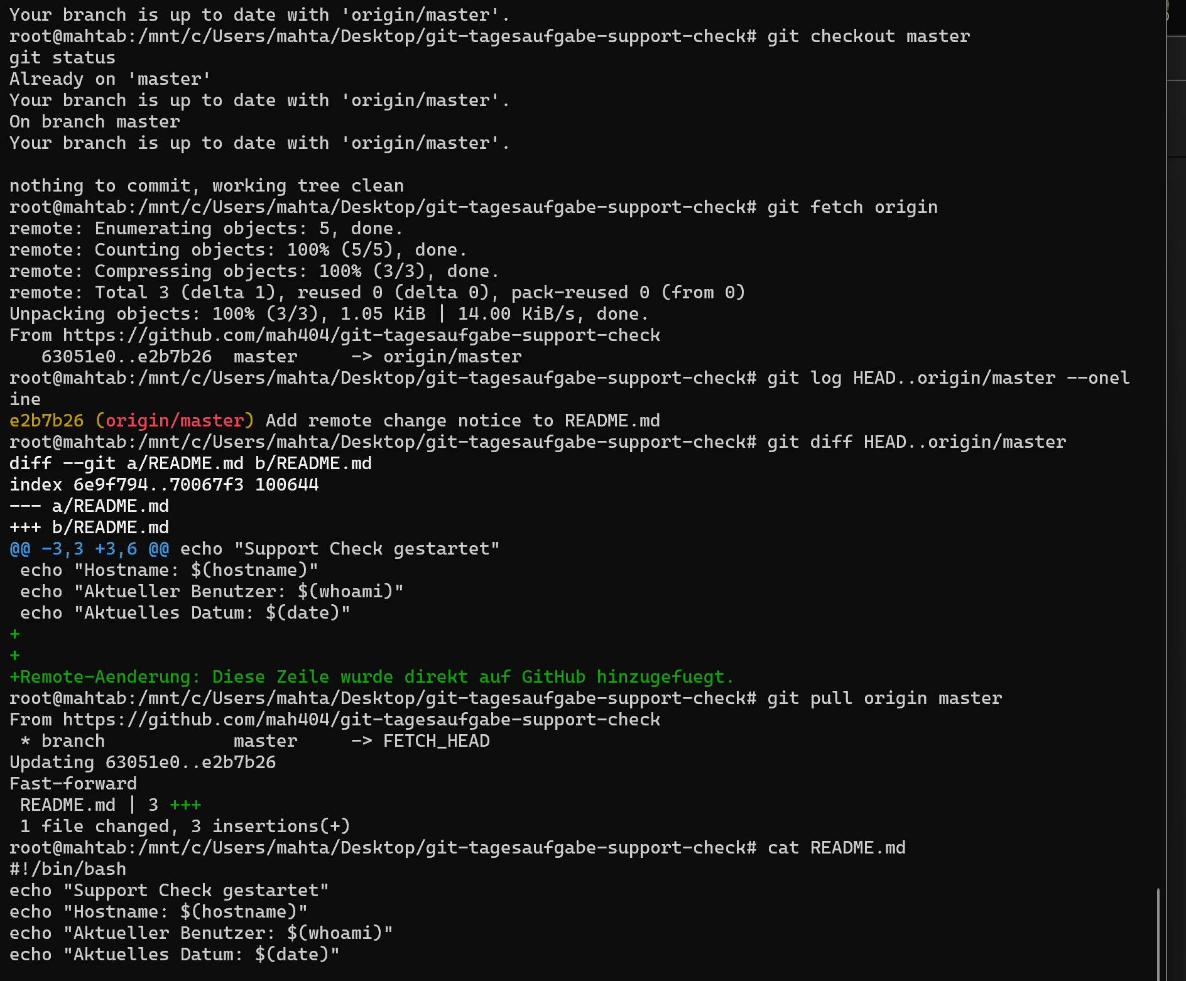

Transferfragen zu git fetch und git pull
- Was hat git fetch origin gemacht?
Antwort: _________________________________________________________________________________________git fetch origin hat die neuen Informationen und Änderungen von GitHub heruntergeladen, aber noch nicht in mein lokales Repository übernommen.
_____________________________________________________________________________________
- Warum wurde README.md nach git fetch noch nicht direkt verändert?
Antwort: _________________________________________________________________________________________Weil git fetch die Änderungen nur herunterlädt. Die Dateien werden lokal erst nach einem Merge oder Pull aktualisiert.
________________________________________________________________________________________________
- Was hat git pull origin master danach gemacht?
Antwort: _____________git pull origin master hat die Änderungen von GitHub heruntergeladen und direkt in meinen lokalen Branch übernommen.________________________________________________________________________________________________
- Wann ist fetch besser als pull?
Antwort: _________________________________________________________________________________________fetch ist besser, wenn man die Änderungen zuerst prüfen möchte, bevor man sie in das eigene Projekt übernimmt.________________________________________________________________________________

9. Abschlussprüfung: Repository kontrollieren und Abgabe vorbereiten
Führe am Ende diese Befehle aus und prüfe, ob alles sauber ist:
git checkout master
git status
git log --oneline --graph --all
Erwartung: master ist sauber. Es gibt keine offenen Änderungen. In der Historie sieht man mehrere Commits, Branches, den Revert-Commit und die späteren Änderungen.
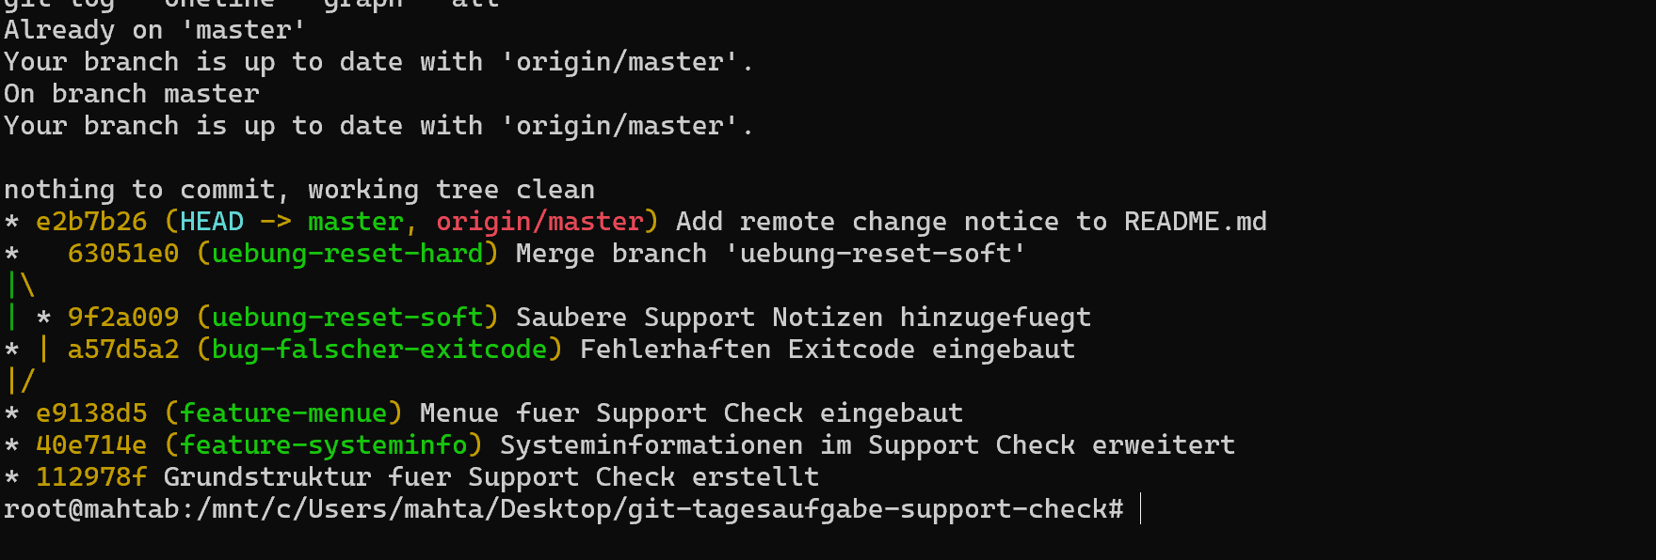

Abgabe
- GitHub-Link zum öffentlichen Repository
- Antworten auf alle Transferfragen
- Kurzer Screenshot oder kopierter Text von git log --oneline --graph --all
- Kurzer Screenshot oder kopierter Text von git status am Ende

Kontrollliste vor der Abgabe
- ☐ Repository ist public.
- ☐ Branch master existiert und ist auf GitHub sichtbar.
- ☐ support_check.sh ist vorhanden.
- ☐ README.md ist vorhanden.
- ☐ notizen.txt ist vorhanden.
- ☐ experiment.txt ist nicht auf master vorhanden.
- ☐ Es gibt einen Revert-Commit in der Historie.
- ☐ git status zeigt keine offenen Änderungen.
- ☐ Alle Transferfragen wurden beantwortet.

Befehlsübersicht
Befehl | Bedeutung | In dieser Aufgabe genutzt bei
git checkout -b branchname | Erstellt einen neuen Branch und wechselt hinein | Feature-Branches und Reset-Übungen
git merge branchname | Übernimmt Änderungen aus einem Branch | Feature-Systeminfo und Feature-Menü
git revert COMMIT-ID | Macht einen Commit durch einen neuen Commit rückgängig | Fehlerhafter Exitcode
git reset --soft HEAD~1 | Nimmt letzten Commit zurück, Änderungen bleiben erhalten | Zu früh committete Notizen
git reset --hard HEAD~1 | Nimmt letzten Commit zurück und verwirft Änderungen | Experimentelle Datei löschen
git fetch origin | Holt neue Remote-Informationen, integriert noch nicht | Änderung von GitHub zuerst prüfen
git pull origin master | Holt und integriert Remote-Änderungen | README-Änderung lokal übernehmen

